Весенний лёд смертельно опасен! Видеоролики на русском и татарском языках как один из способов профилактики гибели на льду
28 февраля 2020 г., пятница
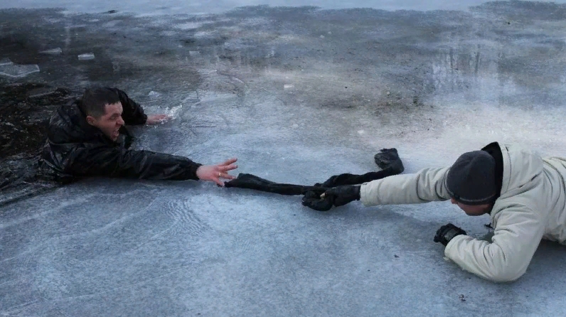
На водоёмах Республики Татарстан начинается процесс активного снеготаяния, лёд постепенно теряет свою прочность (его структура становится игольчатой), при этом массовый выход рыбаков на лёд продолжается. Ежегодно в весенний период регистрируются происшествия, связанные с провалом на непрочном льду и с отрывом льдин. В весенний период 2019 года в Татарстане зарегистрированы 3 случая, связанные с отрывом льдины (спасён 21 человек) и 3 случая, связанные с провалом на льду (спасены 3 человека).
Зимний период | Всего погибло  (вт.ч. в весенний период) | Всего спасено  (вт.ч. в весенний период)
2014-2015 | 5 (2) | 163 (6)
2015-2016 | 8 (2) | 73 (7)
2016-2017 | 7 (1) | 33 (7)
2017-2018 | 8 (0) | 25 (23)
2018-2019 | 3 (0) | 39 (26)
2019-2020 | 4 (0) | 57 (0)

Любителям подлёдного лова рыбы необходимо помнить, что при попадании человека в холодную воду время идёт не на минуты, а на секунды. А для прибытия самого ближайшего спасательного поста необходимо время. Вот несколько жизненно важных советов:
- коварство весеннего льда заключается в его игольчатой, хрупкой структуре. Структура льда под воздействием солнечных лучей, дождя и даже тумана разрушается.
- на весеннем льду необходимо избегать места, где имеется быстрое течение, родники, выступающие на поверхности кусты, трава, впадение в водоем ручьев или вливание теплых сточных вод.
- категорически нельзя близко приближаться к промоинам и полыньям, с осторожностью подходить к местам, где пробито большое количество лунок.
- безопасным для перехода пешехода является прозрачный лед с синеватым или зеленоватым оттенком, без воздушных пузырьков и толщиной не менее 7 сантиметров.
- молочный (белого или матового цвета) лёд вдвое слабее прозрачного. Он образуется в результате смерзания снежинок во время обильного снегопада. Такой лед может проломиться без предостерегающего потрескивания.
- для рыбалки необходимо выбирать места массового выхода рыбаков на лед, не ходить на рыбалку одному.
- в случае провала необходимо быстро освободиться от сумок, лечь на живот, широко раскинув руки, и попытаться выползти из опасной зоны. Двигаться нужно только в ту сторону, откуда вы пришли!
Каждый четверг на сайте Главного управления МЧС России по РТ и МЧС Республики Татарстан размещается информация по толщине и структуре льда в местах массового выхода рыбаков на лед. Всего на контроле в Татарстане находятся 90 мест массового выхода рыбаков на лед.
Инспекторы ГИМС подготовили видеоролики по самоспасению при провале под лёд и правилам поведения на водных объектах в весенний период (на татарском и русском языках), с которыми вы можете ознакомиться на сайте МЧС РТ, а также на официальном Youtube-канале Главного управления МЧС России по Республике Татарстан.
Ролик на татарском языке «Игътибар! Бозда куркынычсызлык кагыйдәләре».
https://youtu.be/G9V2h1TT6rQ
Ролик на русском языке «Способы спасения при провале под лёд».
https://www.youtube.com/watch?v=X7mvkmFuuPg&t=18s

